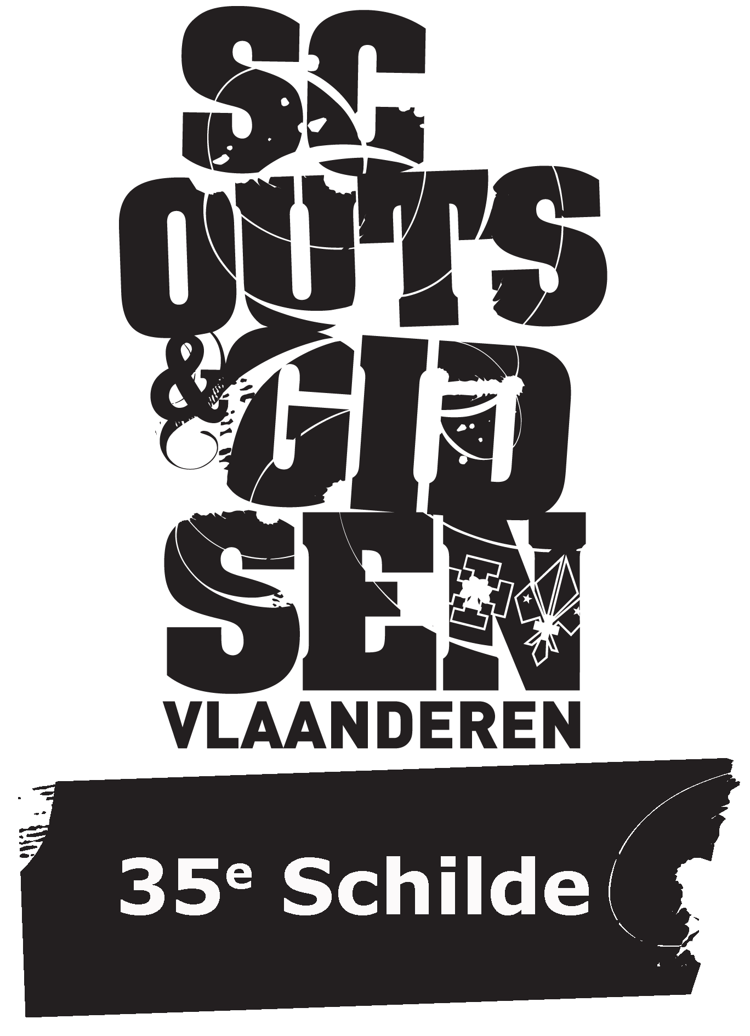



|  |  |
| --- | --- |
| **Inleiding** | **3** |
| **35e Scouts en Gidsen Schilde** | **4** |
| **Takken** | **6** |
| **Uniform** | **9** |
| **Stam** | **11** |
| **Mastworp** | **12** |
| **Jaarthema** | **13** |
| **Goed doel** | **14** |
| **kalender** | **15** |



Dit is het infoboekje van Scouts en Gidsen Schilde. Het is bestemd voor alle ouders, leden, leiding en andere geïnteresseerden van onze scouts. Wij willen er met dit boekje voor zorgen dat iedereen beter geïnformeerd is over het reilen en zeilen van onze groep. Je kan hier lezen wie de leiding is van welke tak, wat ons goede doel juist inhoudt, welke werkgroepen er zoal zijn, de juist afspraken over het uniform,… en nog veel meer.

Het kan natuurlijk altijd zijn dat er toch nog vragen blijven hangen. Aarzel dan zeker niet ons te contacteren!

Volgend jaar willen wij graag een nieuwe, verbeterde versie van die infoboekje uitbrengen. Als er dus iets is dat je nog mist, als er iets onduidelijk is, als er iets aangepast moet worden,… zijn wij heel blij met die feedback.

Veel leesplezier,

De groepsleiding

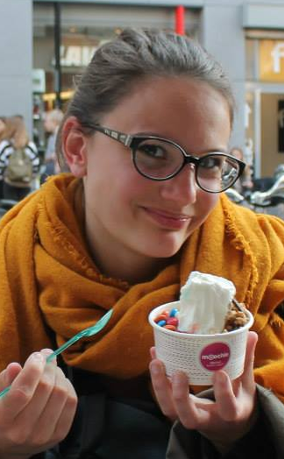Thomas Nadia

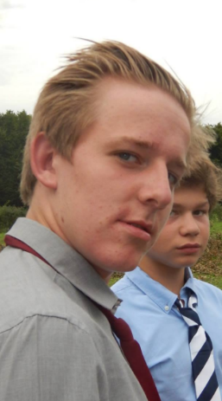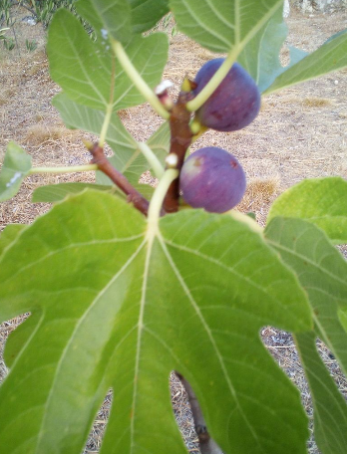Sam (beste foto op facebook) Dorian

Groepsleiding@scoutsschilde.be



**Wat is Scouts en Gidsen Vlaanderen?**

*Wij zijn scouts en gidsen, meisjes en jongens,   
elk met een eigen verhaal. Iedereen kan erbij.  
We gaan samen op verkenning en durven tuimelen   
in het leven.   
De natuur is onze troef.  
We geloven in onszelf, in elkaar en in iets meer.  
We spelen een spel dat niet luchtledig is,  
in vrije tijd die niet vrijblijvend is.  
Met groot plezier en kleine daden komen we op   
voor onze omgeving en voor een kleurrijk Vlaanderen.  
Zo dromen we luidop van gelukkige mensen   
in een rechtvaardige wereld.'*

Dit is de missie van Scouts en Gidsen Vlaanderen. Daarin dromen we luidop van een andere, betere wereld. We zoeken naar een manier van leven waarin we die droom kunnen waarmaken. Scouting is buitenspelen en samenleven. Het laat kinderen en jongeren de kans om individueel en in groep te ontdekken hoe ze zich kunnen inzetten voor elkaar en voor de samenleving.

**Voor kinderen en jongeren als individu**

Al doende leren kinderen en jongeren in scouting plezier maken, genieten, zichzelf kennen en aanvaarden. De eerste keer je eigen potje koken op kamp levert rauwe patatjes op, maar een paar jaar later ben je de chef-kok tijdens de kookwedstrijd. En wie echt niet van koken houdt, blinkt ondertussen uit in vuur maken, nieuwe tafelliederen verzinnen of prachtige tafelversiering maken.

Scouts en gidsen worden uitgedaagd om nieuwe dingen uit te proberen en problemen vindingrijk aan te pakken. Zo leren ze doorzetten en ‘hun plan te trekken' en ontdekken ze wat ze graag en goed doen en wat juist niet.

**In groep**

Hoewel elk individu belangrijk is, haalt scouting zijn grootste kracht uit het spelen en leven in groep. Van bij de kapoenen krijgen scouts en gidsen kleine en grote verantwoordelijkheden. Door samen af te wassen en hout te sprokkelen, leren ze zich in te zetten en daarin vol te houden, ook als het wat minder leuk is.

Scouts en gidsen leren om hun zegje te doen en op te komen voor wie ze zijn en wat ze willen. Kapoenen twijfelen tussen ‘Dikke Bertha' of ‘tikkertje' spelen en givers maken ruzie over een toneelstuk of een tentoonstelling in elkaar boksen. Maar altijd is het een oefening in wederzijds respect en in de rijkdom van verschillen.

Dat is meteen de kortste de.nitie van een groep: naast het ik staat een ander. Door samen op pad te gaan, krijg je een spiegel voorgehouden. En wat je daarin ziet kan je ijdelheid strelen of je zere tenen bezorgen, maar het is altijd leerrijk.  Je leert je eigen belangen al eens opzij te zetten voor het belang van de groep. Neem nu Pieter, hij haatte het altijd om zijn patrouille op sleeptouw te nemen op tocht, want dan kon hij zelf minder lol maken. Nu is hij met veel plezier groepsleider. Hij vindt het leven leuker als hij zich inzet voor anderen, zegt hij. Zo raken scouts en gidsen door het spelen en leven in groep betrokken op zichzelf, op de anderen en op de wereld.

**Binnen de samenleving**

In scouting luisteren, delen, aanvaarden en waarderen we of we proberen alvast heel hard om dat te doen. Sommigen noemen dat democratie. Die manier van samenleven en -werken draag je als gids of scout mee buiten de grenzen van je groep.

Thuis, op school, in je groep of in de wijdere omgeving trek je je het lot van je omgeving aan. Kortom: door zich te leren inzetten voor de kwaliteit van de groep, leren scouts en gidsen ook hoe ze zich kunnen inzetten voor de kwaliteit van onze samenleving.

Daar zit meer achter dan het lijkt. Via scouting geven we kinderen en jongeren een hoopvol uitzicht op de toekomst, op een bestaan dat de moeite waard is. Het is onze overtuiging dat een democratische samenleving nood heeft aan eerlijke mensen die solidair zijn met anderen en zich daar voor inzetten.  Via scouting helpen wij om ‘deze wereld een klein beetje beter achter te laten dan we hem gevonden hebben'.

**35e Scouts en Gidsen Schilde**

Onze Scoutsgroep ontstond in de jaren ’40 in Schildebergen. Oorspronkelijk waren de meisjes (35e Sint-Godelieve) en de jongensgroep (56e Sint-Dominicus) afzonderlijke groepen. Doorheen de jaren werd meer en meer samengewerkt en zo komen we tot de huidige organisatie van onze scoutsgroep: kapoenen, jins en leiding zijn gemengd; alle andere takken hebben nog steeds met jongens en meisjes apart activiteiten. Jongens kunnen wel aan meisjes leiding geven en omgekeerd.

We komen (bijna) elke zondag samen om samen te spelen, ravotten, sjorren, babbelen, knutselen, koken,… We proberen ons progamma zo gevarieerd mogelijk te maken zodat iedereen plezier kan beleven aan de scouts.

Onze vergaderingen vinden telkens plaats van half 10 tot 12u bij een halve dag, en van half 10 tot 17u bij een hele dag scouts. 1 keer per maand is het vrije zondag, dan rust iedereen even uit.

De harde kern van onze scouts is de leidingploeg, zij boxen elke zondag een activiteit in elkaar. Onze leidingsploeg bestaat uit 33 dolenthousiaste mannen en vrouwen tussen de 17 en de 22 jaar. Bij de takken verder in het boekje kan u info en contactgegevens van de leiding terugvinden.

Ten slotte hebben we nog een belangrijke mededeling want dit jaar is het een speciaal jaar voor onze scoutsgroep. We vieren namelijk ons **70 jaar** bestaan en deze gelegenheid willen we natuurlijk niet zomaar voorbij laten gaan. Daarom gaan we ons dit jaar extra inzetten om er een spetterend jaar van te maken, en een feestje bouwen hoort daar zeker bij. Verdere informatie wordt nog medegedeeld.



**Kapoenen (6-8 jaar)**

Het leven van een kapoen (1e en 2e leerjaar) is er één vol spel, fantasie, creativiteit en expressie. Spelenderwijs en ongedwongen ontdekken we samen met hen de wereld. De leiding gaat hierbij uit van de leefwereld van de kapoen, van wat hen boeit en aanspreekt. Samen spelen, knutselen, uitstappen maken, of de leiding volschilderen horen tot de activiteit van de kapoenen.

De kapoenen zetten hun eerste stappen in het spel van scouting. …

**Kapoenenleiding: kapoenen@scoutsschilde.be**

Sam Eeckhout [Kasteeldreef 1 2970 Schilde](https://groepsadmin.scoutsengidsenvlaanderen.be/groepsadmin/lidoverzicht.jsp?oid=d5f75b320e0a2abd010e183bc2061c4c&index=23&countLeden=38&nav=on)  04 89 26 20 19

Sofie Moorkens [Zwaneweg 28 2970 Schilde](https://groepsadmin.scoutsengidsenvlaanderen.be/groepsadmin/lidoverzicht.jsp?oid=d5f75b320b812440010b812733b21f74&index=29&countLeden=38&nav=on)  04 79 11 20 73

Marie-Lise Nédée [Missionarislei 66A 2970 Schilde](https://groepsadmin.scoutsengidsenvlaanderen.be/groepsadmin/lidoverzicht.jsp?oid=d5f75b320db2ee17010db2f7d0332f83&index=3&countLeden=38&nav=on)  04 73 27 23 43

Thomas Van De Wijer [De Schietbook 37 2970 Schilde](https://groepsadmin.scoutsengidsenvlaanderen.be/groepsadmin/lidoverzicht.jsp?oid=d5f75b320db2ee17010db2f7d0cd2fa3&index=6&countLeden=38&nav=on)  04 78 07 41 25

**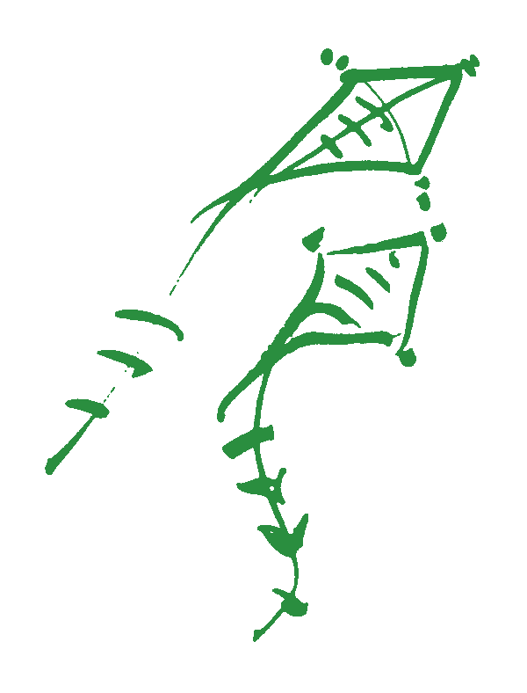  
Kabouters en Welpen ( 8-11 jaar)**

De kabouters en welpen zitten meestal in het 3e,4e of 5e leerjaar. Ze houden van verkleedpartijen, nagels lakken of kampen bouwen, kattekwaad uithalen en leren sjorren. Deze jongens en meisjes zijn op zoek naar vriendschap, naar avontuur, naar hun eigen plekje in de groep, …

Jongens en meisjes zitten in verschillende groepen. Af en toe kunnen ze wel eens iets samen doen. Bij de kabouters en welpen wordt er gewerkt met patrouilles en nesten. Deze kleine groepjes zorgen voor een gezelligere en veiligere sfeer. Door het leeftijdsverschil kunnen de jongste kabouters en welpen leren van de ouderen, en kunnen de grootste kabouters en welpen al eens de leiding nemen over hun patrouille of nest.

**Kabouterleiding: kabouters@scoutsschilde.be**

Elisabeth Verhoeven [Bellevuedreef 13 2970 Schilde](https://groepsadmin.scoutsengidsenvlaanderen.be/groepsadmin/lidoverzicht.jsp?oid=d5f75b320db2ee17010db2f7759e1ed0&index=22&countLeden=38&nav=on)  04 71 62 65 20

Laura Devis [De Roskam 43 2970 Schilde](https://groepsadmin.scoutsengidsenvlaanderen.be/groepsadmin/lidoverzicht.jsp?oid=d5f75b320db2ee17010db2f7d0332f83&index=3&countLeden=38&nav=on)  04 74 22 70 13

Stephanie Hupert Rozenlaan 17 2970 Schilde 04 89 87 77 93

Stijn Asselberghs Molenstraat 126 2970 Schilde 04 89 34 10 28

**Welpenleiding: welpen@scoutsschilde.be**

Kathleen Zwijsen [Beukenlaan 46 2970 Schilde](https://groepsadmin.scoutsengidsenvlaanderen.be/groepsadmin/lidoverzicht.jsp?oid=d5f75b331523de7c01153b9be38e1cc8&index=37&countLeden=38&nav=on)  04 95 57 46 96

Hannah Smedts [Kasteeldreef 115 2970 Schilde](https://groepsadmin.scoutsengidsenvlaanderen.be/groepsadmin/lidoverzicht.jsp?oid=d5f75b320db2ee17010db2f776c51f02&index=7&countLeden=38&nav=on)  04 79 68 25 68

Bas Gevers Schaliënhoefdreef 23 2970 Schilde 04 99 45 56 09

Michiel Hendrickx Hallebaan 24 2520 Oelegem 04 78 36 79 83

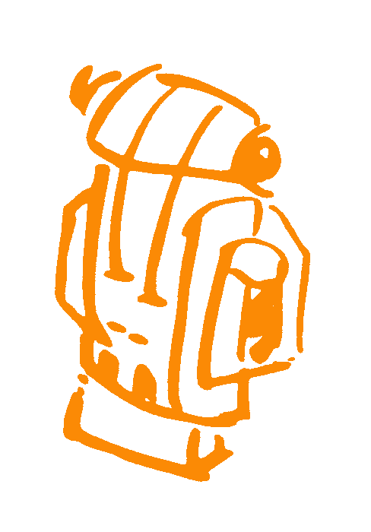**Jonggidsen en Jongverkenners (11-14 jaar)**

Enthousiaste jongens en meisjes van het 6de leerjaar t.e.m. het 2de middelbaar zijn niet bang van een beetje avontuur en om reeds zelf de handen uit de mouwen te steken.

* Op tocht gaan met een zelf-gesjord vlot,
* Hun eigen potje koken op een zelfgebouwd houtvuur,
* Slapen in patrouilletenten in een wei in de Ardennen,
* Zich uitleven tijdens grote bosspelen,
* Op 2-daagse gaan met de rugzak,
* Etc.

Steeds nieuwe uitdagingen, die ze bij de jonggivers leren en doen.

Ze **leren** samenwerken, verkennen en ondernemen, engagement tonen, samen overleggen en zich voor anderen in te zetten.

Zo **ontdekken** ze stilaan wat scouting echt inhoudt, ze zeggen hun belofte met trots en leren dat scouting ook niet stopt wanneer de vergadering afgelopen is ...

In 2017-2018 zijn de jonggivers samen in een tak.

**Jongverkennerleiding: jongverkenners@scoutsschilde.be**

**Jonggidsenleiding: jonggidsen@scoutsschilde.be**

Glyn D’hauw [Oelegemsteenweg 4 2970 Schilde](https://groepsadmin.scoutsengidsenvlaanderen.be/groepsadmin/lidoverzicht.jsp?oid=d5f75b320db2ee17010db2f7826c2197&index=2&countLeden=38&nav=on) 04 74 24 00 19

Kobe Velle [P. Bogaertslaan 2 2970 Schilde](https://groepsadmin.scoutsengidsenvlaanderen.be/groepsadmin/lidoverzicht.jsp?oid=d5f75b320db2ee17010db2f7cea72f29&index=32&countLeden=38&nav=on)  04 85 49 77 16

Julie Simons Stokerijstraat 36 2110 Wijnegem 04 72 61 07 49

Bram Gevers Schaliënhoefdreef 23 2970 Schilde 04 92 80 11 60

Roan Vermeyen Jagersdreef 9A 2970 ’S Gravenwezel 04 86 50 34 66

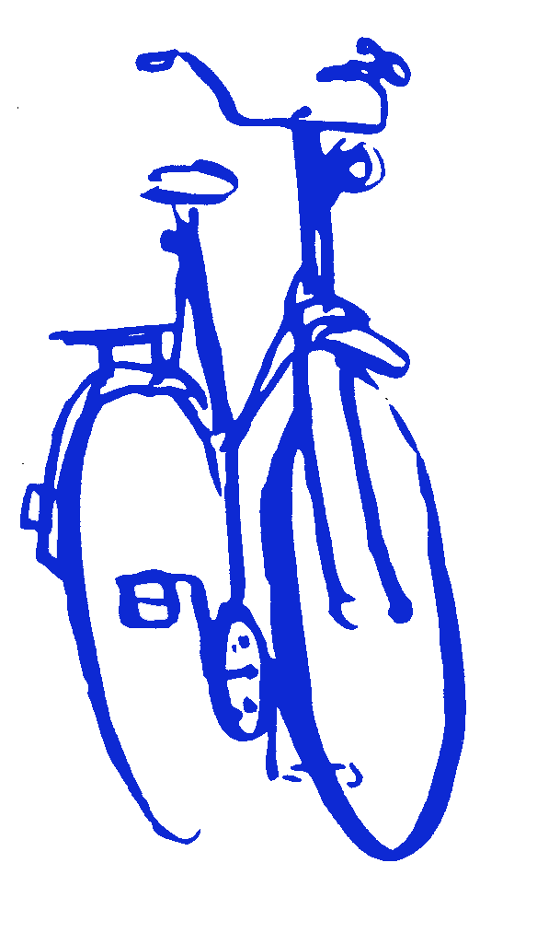**Gidsen en verkenners (14-17 jaar)**

De gidsen en verkenners zijn onze op 1 na oudste leden, vanaf het 3de middelbaar t.e.m. het 5de. Deze jongeren hebben heel wat in hun mars. Soms wel eens wat lui en moeilijk te motiveren, andere keren barsten ze van de energie en deugenieterij.

Op de scouts kunnen ze deze zoektocht naar zichzelf, samen met een nauwe groep vrienden en vriendinnen, volop beleven. Vaak ontdekken ze zo dat ze tot veel meer in staat zijn dan ze ooit vermoedden.

Met grensverleggende activiteiten zoals voortotemopdrachten en 3-daagse op kamp, kunnen ze langzaam hun eigen kwaliteiten ontplooien. Hierbij is solidariteit en vriendschap de sleutel naar hun succes.

Zo groeien ze op tot jongvolwassenen met een eigen boodschap en oog voor zijn medemens.

**Verkennerleiding: verkenners@scoutsschilde.be**

Cedric Melis [Liersebaan 153 2970 Schilde](https://groepsadmin.scoutsengidsenvlaanderen.be/groepsadmin/lidoverzicht.jsp?oid=d5f75b320db2ee17010db2f7d58130a2&index=15&countLeden=38&nav=on)  04 75 66 51 38

Thomas Roose [Eugeen Van De Vellaan 64/c 2970 Schilde](https://groepsadmin.scoutsengidsenvlaanderen.be/groepsadmin/lidoverzicht.jsp?oid=d5f75b320db2ee17010db2f69b9d7c0e&index=17&countLeden=38&nav=on) 04 84 88 53 16

**Gidsenleiding: gidsen@scoutsschilde.be**

Dorian De Schepper Schaliënhoefdreef 6 2970 Schilde 04 87 47 14 21

Nadia Verbiest [Heidedreef 65 2970 Schilde](https://groepsadmin.scoutsengidsenvlaanderen.be/groepsadmin/lidoverzicht.jsp?oid=d5f75b320db2ee17010db2f781a9216d&index=34&countLeden=38&nav=on)  04 99 25 16 96



**Jins (17-18 jaar)**

Zit je in het laatste middelbaar? (Dit is een richjaar. Je wordt jin in het jaar dat je 18 wordt). Bijna klaar om de grote stap in de ‘wereld van de volwassenen’ te zetten? Bij de jins krijg je de vrijheid en zelfstandigheid om deze al eens te verkennen en zelf initiatief te nemen. Aangezien je op buitenlands kamp gaat met je groep, dien je heel wat inspanning te leveren om dit mogelijk te maken. Wees creatief en organiseer bijvoorbeeld een origineel evenement of een fuif met je groep. Als voorbereiding op het leiding zijn, zal je wel eens extra leiding moeten zijn of zelf een vergadering in elkaar moeten steken. Dat jaar draait het er dus om dat je met je vrienden een super tof jaar beleeft en spelender wijs groeit in die zelfstandigheid en vrijheid.

**Jinleiding: jins@scoutsschilde.be**

Jan Moorkens [Zwaneweg 28 2970 Schilde](https://groepsadmin.scoutsengidsenvlaanderen.be/groepsadmin/lidoverzicht.jsp?oid=d5f75b320db2ee17010db2f7d1612fbc&index=16&countLeden=38&nav=on)  04 76 08 77 19

Jolien Van De Wijer [De Schietboog 37 2970 Schilde](https://groepsadmin.scoutsengidsenvlaanderen.be/groepsadmin/lidoverzicht.jsp?oid=d5f75b320e0a2abd010e183bc2061c4c&index=23&countLeden=38&nav=on)  04 76 44 91 65

Jolien Van Rooy [Kasteeldreef 102 2970 Schilde](https://groepsadmin.scoutsengidsenvlaanderen.be/groepsadmin/lidoverzicht.jsp?oid=d5f75b320b812440010b8127b7703e97&index=28&countLeden=38&nav=on)  04 76 80 05 28



In de scouts draag je een uniform. Dit is zo, omdat we aan iedereen duidelijk willen maken dat we scouts zijn en dat we als 1 groep samen sterk staan. Het uniform is een gegeven dat iedereen op straat direct herkent en dit heeft vele voordelen.

Wat zeker nog gemakkelijk is aan dit uniform is dat het stevig is en het niet snel vuil wordt. Als jullie kinderen eens een bosspel spelen of gewoon stevig ravotten is dit erg handig.

Praktische info: Uit wat bestaat het uniform?

Verplicht:

* **Scoutshemd** (verkrijgbaar in Hopper) Vanaf kabouters en welpen

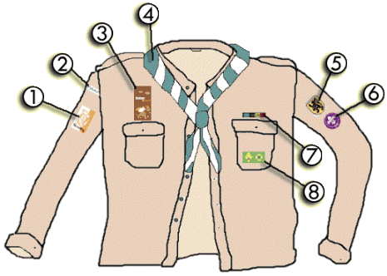

Tekens op het hemd: (1) Tak-teken (Hopper) Optioneel

(2) Groepslintje (Scouts €0,50) Verplicht

(3) Jaarteken (inschrijving scouts/hopper) Verplicht

(5) Vlaamse Leeuw (Hopper) Optioneel

(6) Universeel Scoutsteken (Hopper) Optioneel

(7) Lintje België (Hopper) Optioneel

(8) Beloftetekens (Krijg je als je je belofte hebt gedaan)

* **Groene, korte broek of rok** (Hoeft niet Hopper) Vanaf Kabouters en Welpen
* **Scoutsdas** (4) Groen-Wit (Scouts €12) Iedereen

Optioneel:

* Groene, wollen scoutssokken (Hopper)
* Riem Scouts en gidsen Vlaanderen (Hopper)
* Trui Scouts en Gidsen Vlaanderen (Hopper)

Moet ik een korte broek aandoen?

Sinds scoutsjaar 2011-2012 hebben we de regels terug een beetje verstrengd. Vroeger was een lange broek én een korte broek/rok toegelaten als deze groen was. Nu hebben we graag dat vanaf kabouters en welpen iedereen een korte, groene broek of rok aandoet, dit om de traditie in ere te houden. Dit wil natuurlijk niet zeggen dat wanneer het vriest buiten, uw kinderen in een korte broek moeten rondlopen van ons!

Wij spreken af dat een lange broek is toegelaten in de periode tussen de herfstvakantie en de krokusvakantie.

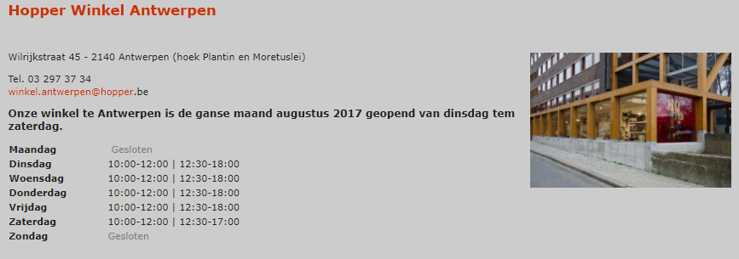Waar vind ik de Hopper?

Waar kan ik op de scouts terecht om nog enkele spullen aan te kopen?

Heb je nog een das nodig, een jaarteken of lintje van onze scouts? Aarzel dan niet om dit te vragen aan een leider/leidster na een zondag vergadering. Zij kunnen je daarbij helpen.



De stam bestaat uit oudleiding die het scoutswezen nog geen vaarwel konden zeggen en daarom nog regelmatige op de scouts te vinden zijn. Zij staan niet meer actief in leiding, maar zij zorgen onder andere voor foerage op weekends en kampen en ondersteunen de leiding bij andere activiteiten.

**stam@scoutsschilde.be**

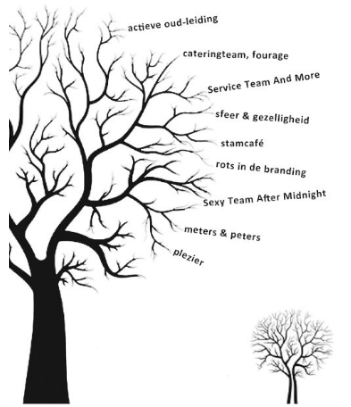



De mastworp is onze ouderwerking. Deze leuke groep bestaat uit een 10-tal enthousiaste mama’s en papa’s die onze scouts de nodige financiële, logistieke en zelfs morele steun geven. Zo zorgen zij bij de overgang elk jaar voor lekkere drankjes, hamburgers, pannenkoeken, taartjes...

Ook organiseren zij sinds vorig jaar een brunch. Deze zal dit jaar doorgaan in mei en is een uitgerekende kans om andere ouders te leren kennen en eveneens de mastworpkas te spijzen. Ze gaat door op een zondag zodat de leden na hun vergadering bij de brunch kunnen aansluiten.

Als laatste zijn we de mastworp ook erg dankbaar voor hun sponsoring bij onze verbouwingen van de keuken. We zijn al ettelijke jaren bezig met deze klus, maar kunnen er zeker van zijn dat we jullie dit jaar het resultaat gaan kunnen tonen.

Heeft u ook superveel zin om als ouder iets te doen voor onze scouts? Aarzel dan niet om contact op te nemen met de mastworp. Zij zijn altijd opzoek naar nieuwe ouders om hun team te ondersteunen.

**mastworp@scoutsschilde.be**

